ICS
点击此处添加中国标准文献分类号
备案号：
DB52
贵 州 省 地 方 标 准
DB 52 XXXXX—2014

食品安全地方标准
食品中禁用物质酸性橙Ⅱ染料的测定
Local food safety standards—
Determination of forbidden materials in foods The Acid Orange

（征求意见稿）

2014-XX-XX发布 2014-XX- XX实施
贵州省卫生和计划生育委员会 发 布

前 言
本标准按照GB/T 1.1—2009《标准化工作导则 第1部分：标准的结构和编写》给出的规则起草。
请注意本文件的某些内容可能涉及专利。本文件的发布机构不承担识别这些专利的责任。
本标准附录A、附录B为资料性附录。
本标准由贵州省产品质量监督检验院提出。
本标准由贵州省卫生和计划生育委员会归口。
本标准参加起草单位：贵州省产品质量监督检验院（国家酒类及饮料质量监督检验中心）、贵州省产品质量监督检验院仁怀分院。
本标准主要起草人：梁桂娟、寻思颖、李红洲、杨波、龙四红、孙棣、肖洋、李凯、黄卫红、韩志平、肖日春、先春。
本标准系首次发布。

食品安全地方标准
食品中禁用物质酸性橙Ⅱ染料的测定

1范围
本标准规定了食品中禁用物质酸性橙Ⅱ的测定方法。
本标准适用于辣椒制品、豆腐干、酱卤肉、果脯、饮料等食品中禁用物质酸性橙Ⅱ染料的测定。
本标准中高效液相色谱法的检出限为0.05mg/kg;液相色谱-串联质谱法的检出限为1.0μg/kg。

第一法 高效液相色谱法
- 原理
用甲醇提取试样中的酸性橙Ⅱ，经弱阴离子固相萃取小柱净化提取液，用高效液相色谱-二极管阵列检测器检测，外标法定量。

- 试剂和材料
注：除特殊说明外，所有试剂均为分析纯，水为去离子水。
  - 试剂
    - 甲醇（CH₃OH）：色谱纯
    - 甲酸（HCOOH）：色谱纯
    - 乙酸铵（CH₃COONH₄）：色谱纯
    - 氨水（NH3·H2O）：分析纯，含量25%～28%
    - 乙酸铵溶液（0.02 mol/L）：称取1.54g3.1.3中的乙酸铵，用少量水溶解后定容至1000mL
    - 氨水溶液（5%）：移取5mL3.1.4中的氨水，用水定容至100mL
    - 酸性橙Ⅱ标准品：分子式C₁₆H₁₂N₂O₄SNa，CAS号:523-44-4，纯度大于99%

  - 材料
    - XAW固相萃取小柱（或同等效能的弱阴离子交换固相萃取小柱）：使用前用3mL甲醇、3mL水和3mLPH=4.5的甲酸水溶液依次活化。
    - 0.22μm微孔滤膜
    - 一次性带针注射器
    - PH试纸

  - 标准溶液配制
    - 酸性橙Ⅱ标准储备液：准确称取0.1g（精确至0.0001g）酸性橙Ⅱ标准品，用少量水溶解后甲醇定容至100mL，配制成1mg/mL的标准储备溶液，于0～4℃保存。
    - 酸性橙Ⅱ标准使用液：用甲醇将标准储备溶液稀释，配制得酸性橙Ⅱ浓度分别为： 0.1μg/mL、0.5μg/mL、1.0μg/mL、2.5μg/mL、5.0μg/mL。

- 仪器与设备
  - 高效液相色谱仪（配二极管阵列检测器）。
  - 电子天平：感量分别为0.0001g和0.01g。
  - 组织捣碎器。
  - 涡旋混匀器。
  - 振荡提取器。
  - 固相萃取装置。
  - 氮吹仪。
  - 离心机。
- 分析步骤
  - 试样制备与保存
取有代表性的样品约500g，用组织捣碎机捣碎后，装入洁净容器作试样，保存于0～4℃。
  - 样品的前处理
    - 提取
称取5g样品（精确至0.01g），加入适量甲醇，在涡旋混匀器上充分混匀后振荡提取20min，用甲酸调PH至4.5，用甲醇定容至25mL,混匀，在8000r/min下离心5min，上清液作待净化液。
    - 净化
移取10 mL待净化液上活化过的XAW阴离子固相萃取小柱，流速不超过1.0mL/min。依次用3mLPH=4.5的甲酸水溶液、3mL水、3mL甲醇淋洗，最后用4mL5%氨水甲醇洗脱。洗脱液在40℃氮吹至近干，用甲醇定容至1mL，过0.22μm微孔滤膜供高效液相仪测定。
    - 液相色谱条件
色谱柱：C₁₈色谱柱，4.6mm×150mm；
流速：1mL/min；
柱温：30℃；
流动相：20mmol/L乙酸铵:甲醇=67:34；
进样量：10μl；
检测波长：500nm。
  - 试样溶液的测定
在5.2.3的高效液相色谱条件下对系列标准溶液和按5.2.2处理好的样品溶液进行测定。保留时间定性，外标法定量。其中，标准溶液与待测溶液的保留时间偏差应在2.5%以内。样品中待测物含量应在标准曲线范围内，若超出标准曲线范围应对样液进行适当稀释。该条件下，酸性橙Ⅱ的保留时间约为4.5min，标准溶液及样品溶液图谱见附录A。

6 分析结果的计算
试样中酸性橙Ⅱ的含量按公式(1)计算：
…………………………………………(1)
式中：
X---试样中酸性橙Ⅱ的含量，单位为毫克每公斤（mg/kg）；
C---样液中酸性橙Ⅱ的的浓度，单位为微克每毫升（μg/mL）；
V---样品最终定容体积，单位为毫升（mL）；
M---样品称样量，单位为克（g）；
d---稀释比；
1000---单位换算系数。
计算结果保留小数点后一位数字。

- 精密度
在重复性实验条件下两次独立测定结果的绝对差值不超过算术平均值的10%。

8 标准图谱

见附录A。

第二 法 液相色谱-质谱串联法
- 原理
用甲醇提取试样中的酸性橙Ⅱ，经弱阴离子固相萃取小柱净化提取液，用液相色谱-质谱联用仪检测，外标法定量。

10 试剂和材料

10.1 同3.1～3.2。
10.2 标准溶液配制
10.2.1 同3.3.1。
10.2.2 酸性橙Ⅱ标准使用液：用液质联用法的初始流动相将标准储备溶液稀释成：1.0 ng/mL、2.5 ng/mL、 5 ng/mL、10 ng/mL、25 ng/mL、50 ng/mL、100 ng/mL的系列标准使用液。

11 仪器与设备
11.1高效液相色谱-串联四极杆质谱联用仪：配有电喷雾（ESI）离子源。
11.2同4.2～4.8。
- 分析步骤
12.1试样制备与保存
同5.1。
12.2样品的前处理
12.2.1提取
同5.2.1。
12.2.2净化
至洗脱液在40℃氮吹至近干之前同5.2.2，用液质联用法的初始流动相定容至1mL，过0.22μm微孔滤膜供液相色谱-串联质谱法测定。
12.2.3色谱条件
色谱柱：Thermo Hypersil GOLD 100x2.1mm 粒径 3μm（或同等效能色谱柱）；
流速：300μL/min；
柱温：30℃；
进样量：10μl；
流动相：梯度洗脱条件见表1。

表1 流动相梯度洗脱程序

时间/min | 甲醇% | 水%
0 | 10 | 90
2.0 | 10 | 90
2.1 | 90 | 10
8.0 | 90 | 10
8.1 | 10 | 90
10.0 | 10 | 90

12.2.4质谱条件
离子源：电喷雾离子源；
扫描模式：负离子模式；
检测方式：多反应监测（SRM）；
喷雾压力：3000V（-2800）V；
蒸发气温度：350℃；
离子传输毛细管温度：270℃；
鞘气压力：45bar；
特征离子及参数见表2。

表2 特征离子及参数
化合物名称 | 母离子（m/z） | 子离子（m/z） | 锥孔电压(V) | 碰撞电压（V）
酸性橙Ⅱ | 326.9 | 170.9* | 63 | 27
酸性橙Ⅱ | 326.9 | 156.1 | 63 | 29
*代表定量离子对
12.3试样溶液的测定
在12.2.3的色谱条件和12.2.4的质谱条件下对10.2.2的系列标准溶液及12.2.2的样品溶液进行测定，保留时间及离子对进行定性，外标法定量。其中，标准溶液与待测溶液的保留时间偏差在2.5%以内。若样品待测溶液均出现所选择的两个离子对时，同时与标准品的相对丰度允许偏差不超过表3的范围，则可判断样品中存在被测物。样品中待测物含量应在标准曲线范围内，若超出标准曲线范围应用空白样品溶液对样液进行适当稀释。该条件下，酸性橙Ⅱ的保留时间约为5.3min，标准溶液中酸性橙Ⅱ的总离子流及质谱图见附录B。

表3 液相色谱-质谱/质谱定性时相对离子丰度最大允许误差
相对丰度/% | 相对离子丰度最大允许误差/%
＞50 | ±20
＞20～50 | ±25
＞10～20 | ±30
≤10 | ±50

- 分析结果的计算
试样中酸性橙Ⅱ的含量按公式(2)计算：
…………………………………………(2)
式中：
X---试样中酸性橙Ⅱ的含量，单位为微克每公斤（μg/kg）；
C---样液中酸性橙Ⅱ的的浓度，单位为纳克每毫升（ng/mL）；
V---样品最终定容体积，单位为毫升（mL）；
M---样品称样量，单位为克（g）；
d---稀释比；
1000---单位换算系数。
计算结果保留小数点后一位数字。

14 标准图谱
见附录B。

附录A
（资料性性附录）

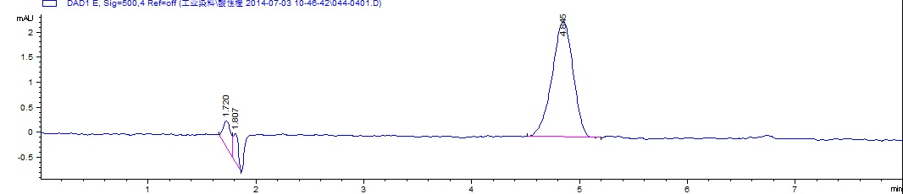

酸性橙Ⅱ标准高效液相色谱图

附录A所列色谱图是在Agilent公司生产的高效液相色谱仪下完成的，仅为提供参考，并不涉及商业目的，鼓励标准使用者尝试不同厂家或不同型号的仪器。

附录B
（资料性性附录）

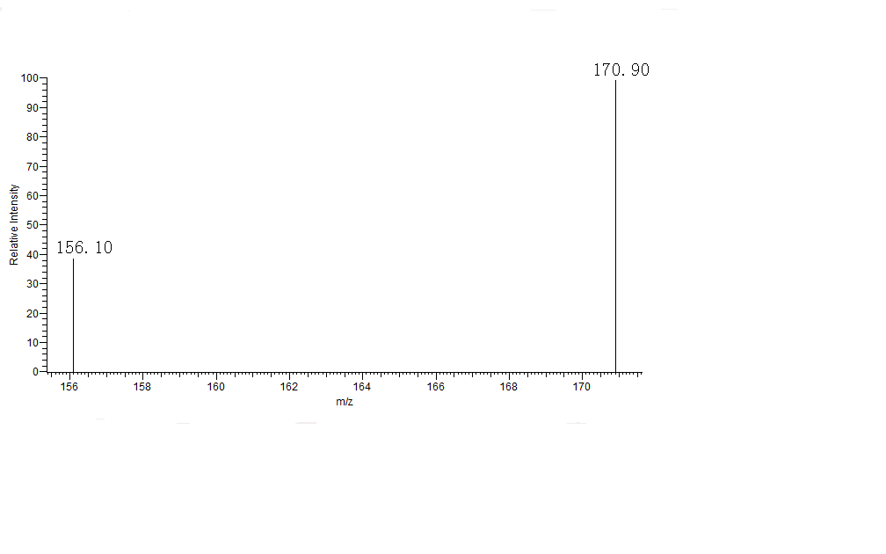
酸性橙Ⅱ的多反应监测（MRM）离子色谱图及质谱图

附录B所列色谱图是在Thermo公司生产的液质联用仪下完成的，仅为提供参考，并不涉及商业目的，鼓励标准使用者尝试不同厂家或不同型号的仪器。

